04A18015 加納基晴

問1：

（b）：

3x^2-7x+2=0 解は x=1/3, 2

より

X1 ― (1/3)X0 = 0 なので、Xn+1=(1/3)Xn

よって、Xnは初項２、公比(1/3)の等比数列なので

(c): (b)から 第1項は2/3, 第2項は2/9, 第3項は2/27,

第4項は2/81, 第5項は2/243 となる。以下は(a)を実行したもの。

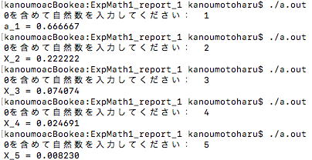

しかし

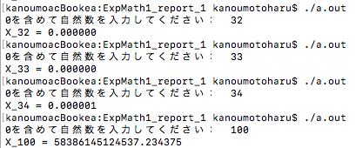

と３４を超えると値は増加していくことがわかった。

そこから数列は単調増加に変わってしまっていた。

小数点の計算の誤差でXn<Xn+1となってしまったと考えられる。

問2:

エラトステネス の篩

2から N までの素数を探索するとする

1、

2から N までの整数をリスト(以下 A と呼ぶ)に降順で入れる

2、

A の先頭の数を A とは別のリスト(以下 B と呼ぶ)に移動させる

その数の倍数の数を A から取り除く  
3、

2の作業を A の先頭の数が N の平方根の達するまで行う

4、  
A に残った整数を B に全て移動させる

最終的にBには２からNまでの素数が全て含まれる

計算量は p を素数として

２についてはN/2回, ３についてはN/3回, ５についてはN/5回… なので

と表せる

問３：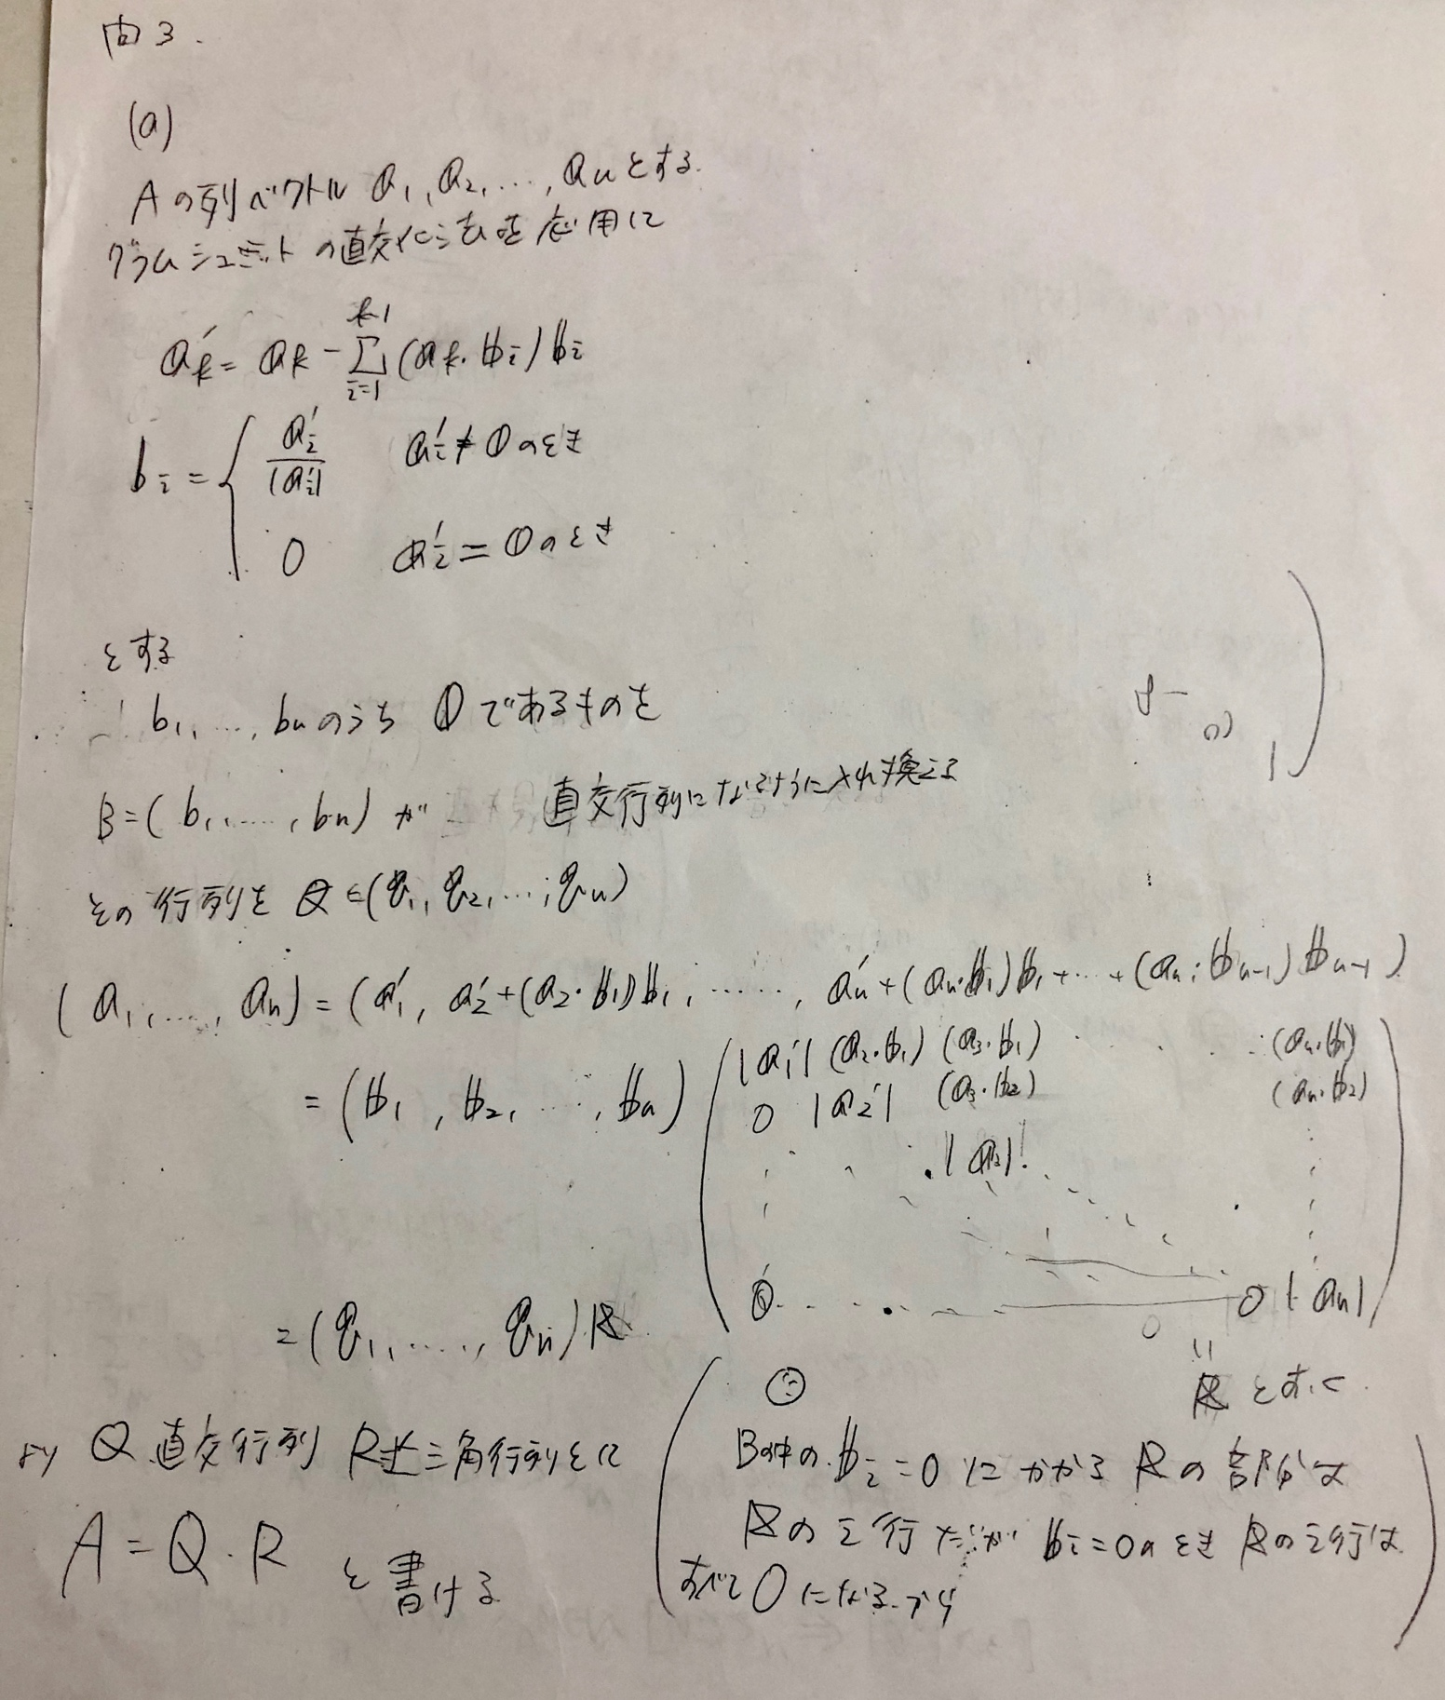

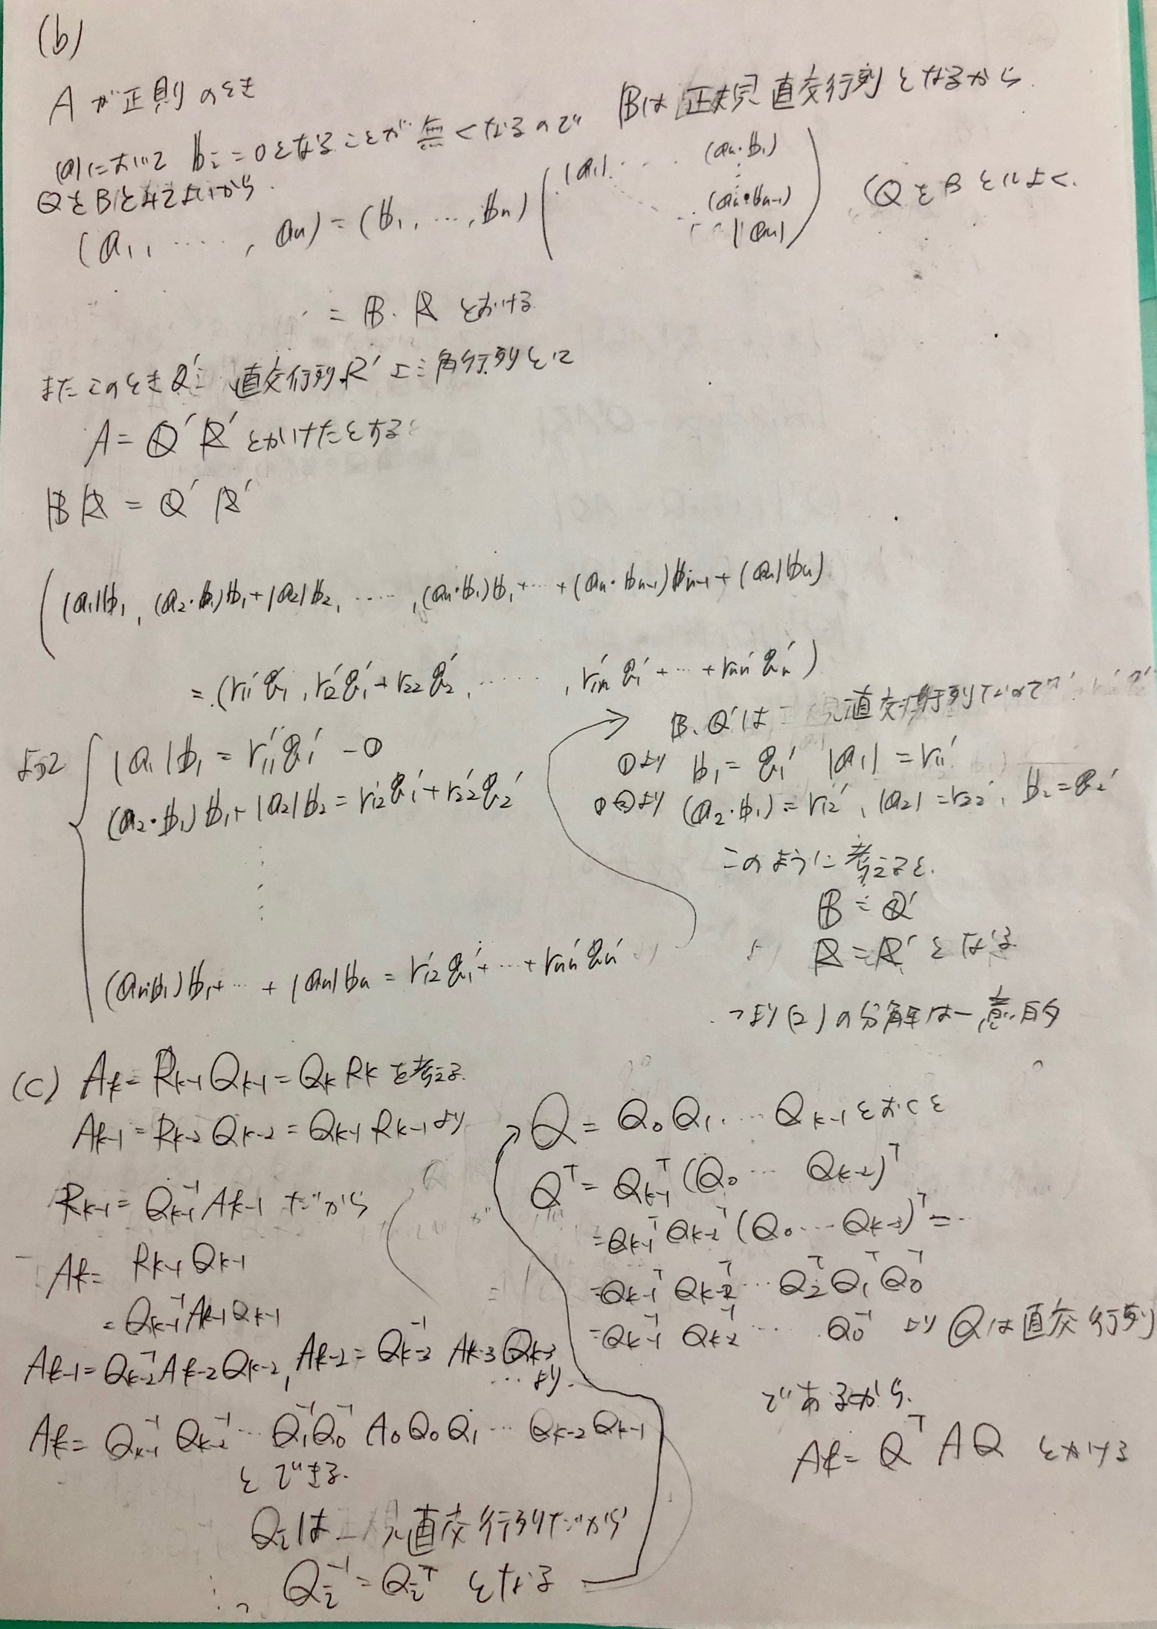

続き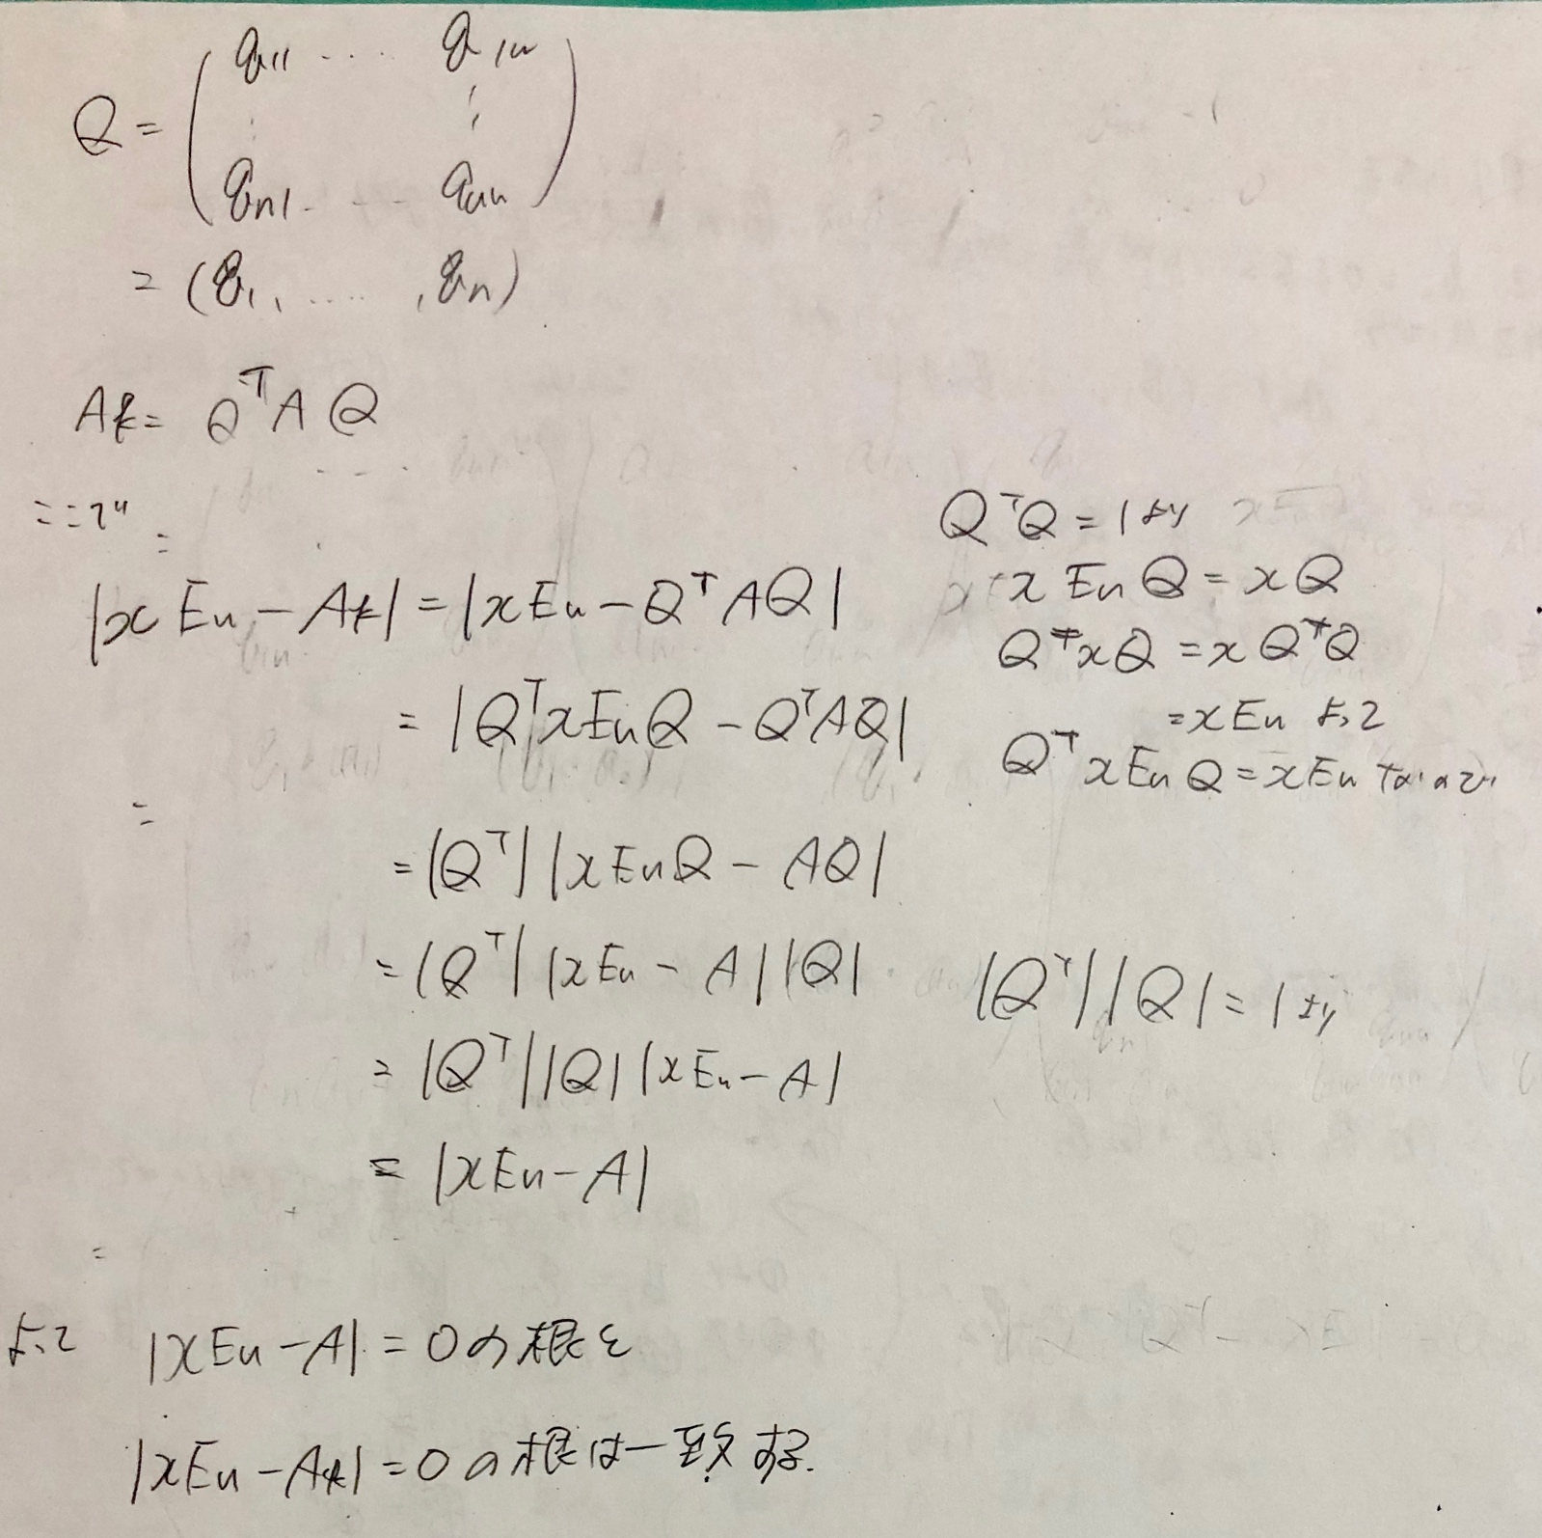

(d)

report1-3.cのプログラムを実行すると、kを大きくしていくと、ある行列Aでは、Akの値がある数値にしていくのがわかった。また、それは上三角行列で確かに固有値はAと一致していた。

また、上三角行列になったAkの対角成分は(1,1)成分の絶対値が一番大きく(3,3)成分の絶対値が一番小さい値になるように降順で並んでいた。

しかし、中には上三角行列にならないものもあった。

例えば [[10,0,0], [0,5,0], [0,0,-5]] など